VOTO PARTICULAR DEL COMISIONADO JOSÉ GUADALUPE LUNA HERNÁNDEZ DEL RECURSO DE REVISIÓN 04137/INFOEM/IP/RR/2018.

Líneas argumentativas:

La falta de impugnación respecto al resto de los requerimientos que no fueron manifestados en el recurso de revisión, no debe entenderse como actos consentidos.

La figura de actos consentidos no debe ser invocada en el derecho humano fundamental de acceder a la información pública gubernamental.

El Órgano Garante del derecho de acceso a la información pública no debe imponerles las cargas formales del proceso jurisdiccional a los particulares.

Lo que este Órgano Garante realice en materia de suplencia de la queja no afecta la igualdad de las partes sino procura el cumplimiento de los deberes de protección del derecho humano.; además tienen el deber que tienen dentro del margen de sus atribuciones, de prevenir violaciones a los derechos fundamentales.

Índice

I. Consideraciones Generales. 3
II. De los requerimientos planteados en el recurso de revisión. 4
III. Los actos consentidos no deben invocarse en el derecho fundamental de acceder a la información pública gubernamental. 8

Consideraciones Generales.

- He concurrido con mi voto particular de la presente resolución emitida por el Pleno del Instituto de Transparencia, Acceso a la Información Pública y Protección de Datos Personales del Estado de México y Municipios, en su Primera Sesión Ordinaria de fecha nueve (9) de enero de dos mil diecinueve, en el recurso de revisión en contra de la respuesta de la Universidad Politécnica del Valle de Toluca procedimiento al que se le asignó el número de expediente 04255/INFOEM/IP/RR/2018.

- El sentido de la Resolución determinó MODIFICAR el recurso de revisión y hacer entrega través del SAIMEX, previa búsqueda exhaustiva y razonable y en versión pública en caso de ser procedente, el o los documentos donde conste lo siguiente:
“Los viáticos pagados a servidores públicos del período comprendido del 11 de septiembre del 2006 al 31 de diciembre de 2014, así como del 1 al 3 de octubre de 2018.
Debiendo notificar a LA RECURRENTE el Acuerdo de Clasificación de la información que apruebe el Comité de Transparencia con motivo de la versión pública.
Para el caso que derivado de la búsqueda exhaustiva y razonable no se localice la información solicitada, EL SUJETO OBLIGADO deberá emitir el Acuerdo de Inexistencia en términos de los artículos 49, fracciones II y XIII, 169 y 170 de la Ley de Transparencia y Acceso a la Información Pública del Estado de México y Municipios, debiendo notificarlo a LA RECURRENTE al momento de dar cumplimiento a la presente resolución.”
- Sin embargo, mi voto particular se deriva del hecho de que se haya invocado la figura de actos consentidos en el presente asunto, resultando del todo innecesario hacer referencia a dicha figura, lo cual he manifestado en diversas ocasiones señalando que no deben invocarse en el derecho de acceso a la información pública.

- Por tal motivo y en términos de lo señalado por los artículos 14 fracción XI del Reglamento Interior del Instituto de Transparencia y Acceso a la Información Pública del Estado de México y Municipios formulo el presente voto particular.

De los requerimientos planteados en el recurso de revisión.

- El particular solicitó que el Sujeto Obligado le remitiera la siguiente información:
“Histórico de viáticos pagados a servidores públicos” (Sic)

- El Sujeto Obligado en respuesta señaló en la parte que nos interesa lo siguiente:
“…
En atención a la solicitud de información registrada con el folio número 01273/UPVT/IP/2018, que realizó el 03 de octubre del año en curso, sírvase encontrar en archivo adjunto copia digitalizada en formato pdf del oficio emitido por los servidores públicos habilitados de la Dirección de Administración y Finanzas y el Departamento de Recursos Financieros, en el cual se detalla lo referente a su solicitud de información. Se hace de su conocimiento el término de quince días para interponer el recurso de revisión que se señala en los artículos 176,177 y 178 de la Ley de la materia, en caso de considerar que la respuesta es desfavorable a su solicitud.
…”
Anexando los documentos denominados 320.pdf, VIATICOS 2018.pdf, saimex 1273.pdf y 1273.pdf, información que medularmente consistente en lo siguiente:
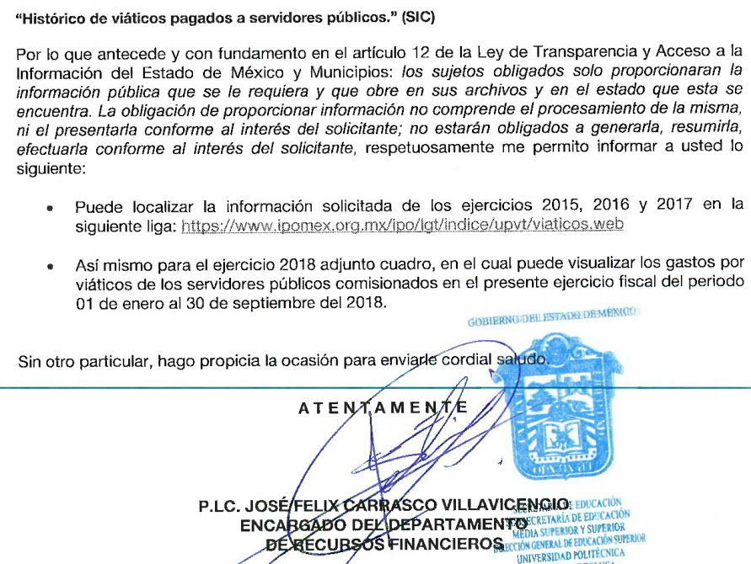
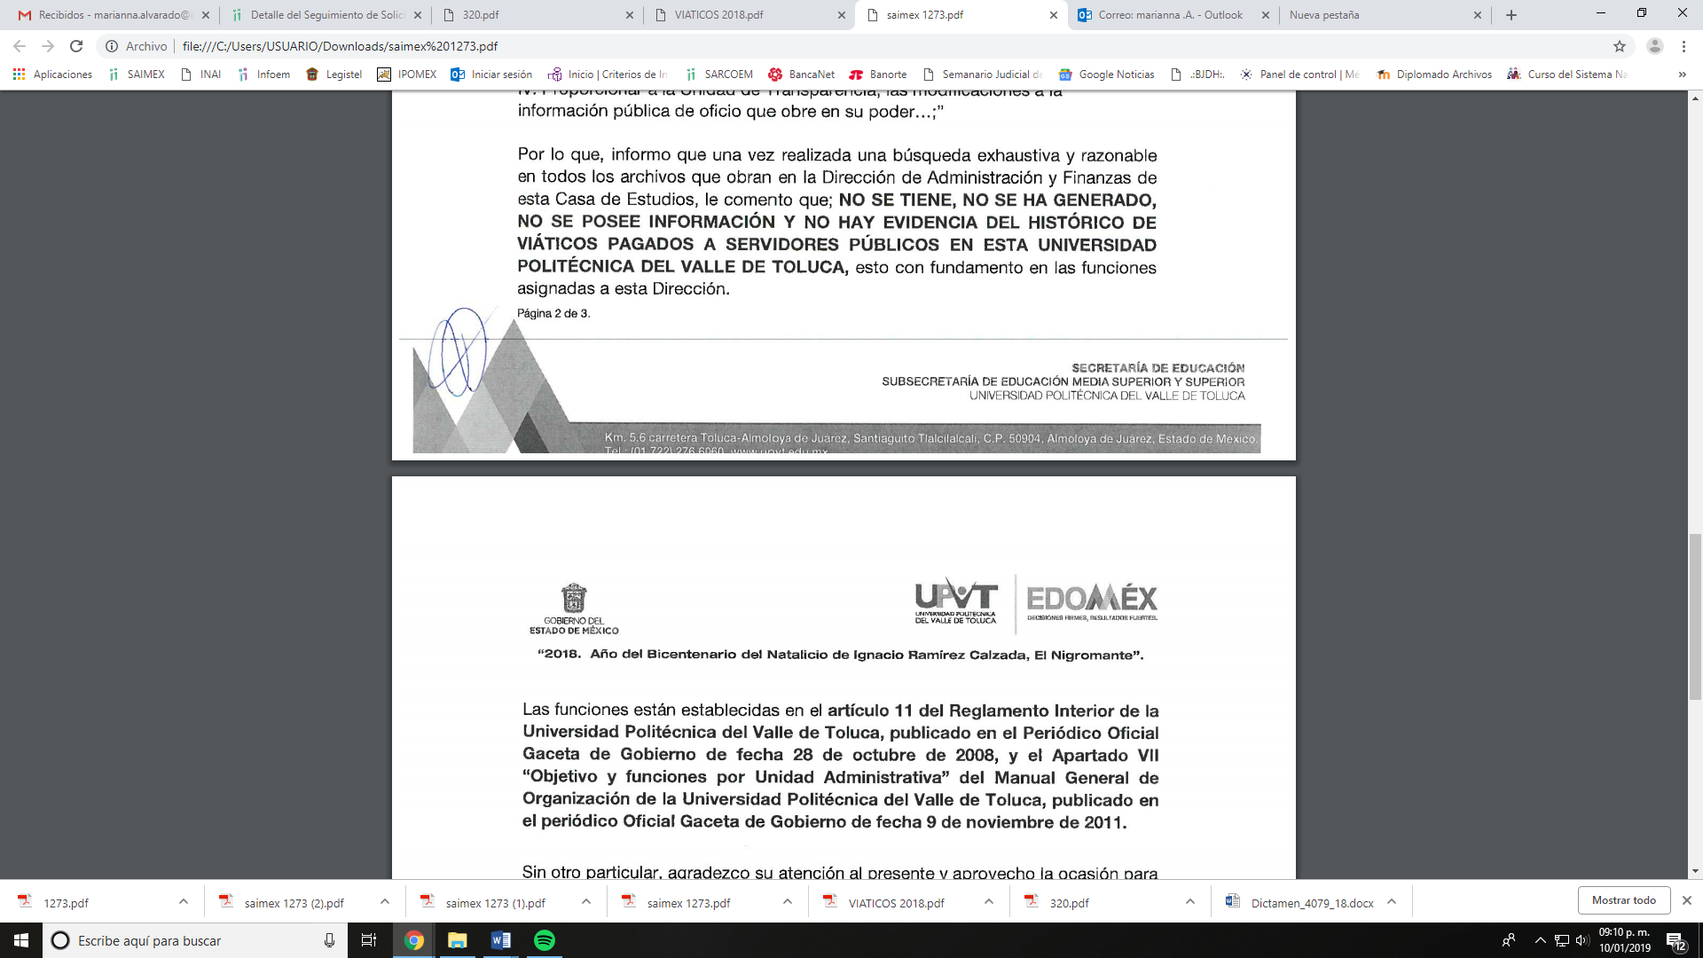
- En ese sentido, el particular en su recurso de revisión señaló lo siguiente:
Acto Impugnado:
““Niegan información” (Sic)
Razones o Motivos de Inconformidad:
“No es histórico”(Sic)
- Posteriormente, el Sujeto Obligado en su informe justificado señaló en la parte medular lo siguiente:

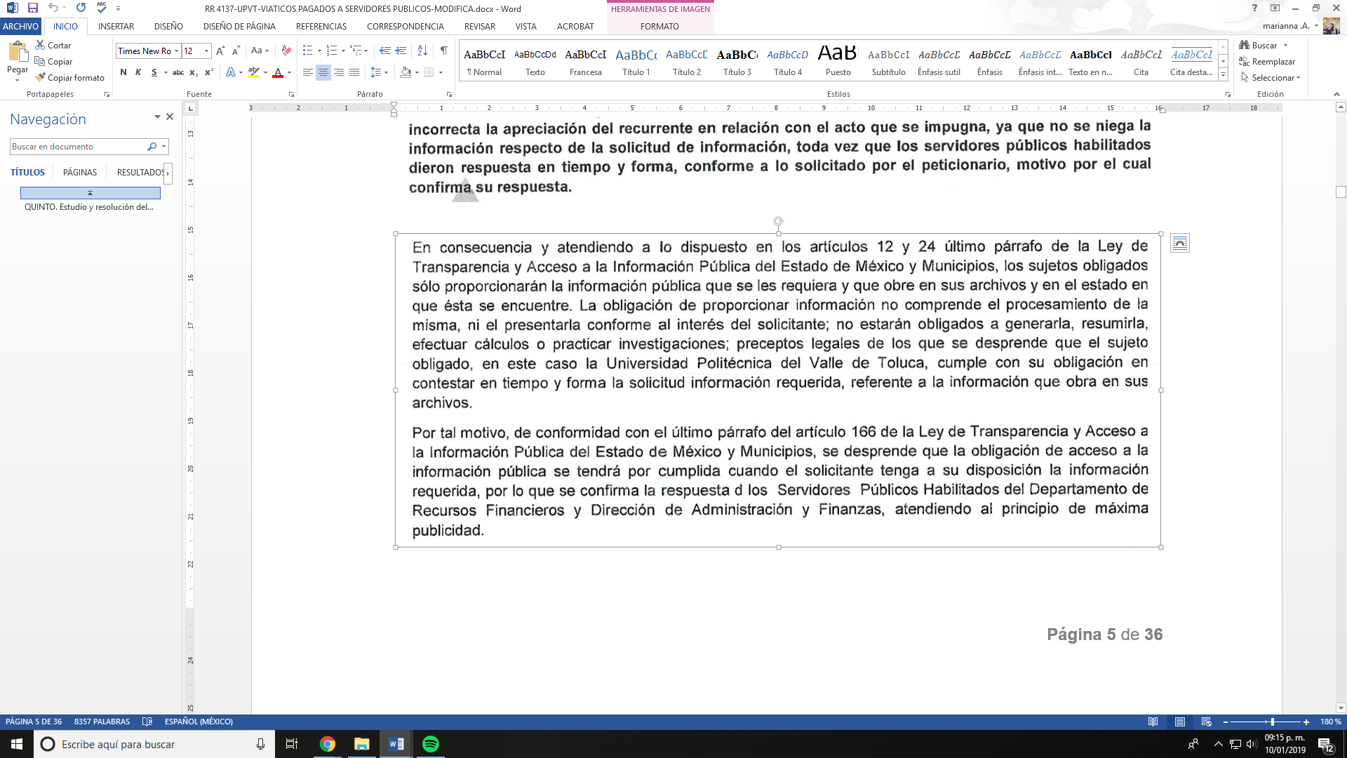

- Es de destacar que en el estudio y desarrollo de dicha resolución fueron invocados los llamados “actos consentidos”, tal y como se observa en las siguientes líneas de la resolución en comento:
“Asimismo, es de considerar que LA RECURRENTE no impugnó toda la información proporcionada por parte del SUJETO OBLIGADO, en la respuesta, ya que sólo se inconformó respecto de lo señalado en el párrafo anterior, por tal motivo, la respuesta, respecto a los rubros no combatidos y que sí fueron atendidos por EL SUJETO OBLIGADO, quedan firmes ante la falta de impugnación en específico, pues se entiende que LA RECURRENTE ésta conforme con la información entregada al no contravenir la misma, ya que refiere que no es el histórico, más no que la información de los años entregados no colmara parte del derecho de acceso a la información pública.
Sirve de sustento a lo anterior, por analogía la tesis jurisprudencial número VI.3o.C. J/60, publicada en el Semanario Judicial de la Federación y su Gaceta bajo el número de registro 176,608 que a la letra dice:
“ACTOS CONSENTIDOS. SON LOS QUE NO SE IMPUGNAN MEDIANTE EL RECURSO IDÓNEO. Debe reputarse como consentido el acto que no se impugnó por el medio establecido por la ley, ya que si se hizo uso de otro no previsto por ella o si se hace una simple manifestación de inconformidad, tales actuaciones no producen efectos jurídicos tendientes a revocar, confirmar o modificar el acto reclamado en amparo, lo que significa consentimiento del mismo por falta de impugnación eficaz.” (Sic)
Lo anterior es así, debido a que, cuando LA RECURRENTE impugnó la respuesta del SUJETO OBLIGADO, no expresó razón o motivo de inconformidad en contra de la información entregada en respuesta.
Consecuentemente, la parte de la respuesta que no fue impugnada debe declararse consentida por LA RECURRENTE, toda vez que no realizó manifestaciones de inconformidad; por lo que, no pueden producirse efectos jurídicos tendentes a revocar, confirmar o modificar el acto reclamado ya que se infiere su consentimiento ante la falta de impugnación eficaz.
Sirve de apoyo a lo anterior, por analogía, la Tesis Jurisprudencial Número 3ª./J.7/91, Publicada en el Semanario Judicial de la Federación y su Gaceta bajo el número de registro 174,177, que establece lo siguiente:
“REVISIÓN EN AMPARO. LOS RESOLUTIVOS NO COMBATIDOS DEBEN DECLARARSE FIRMES. Cuando algún resolutivo de la sentencia impugnada afecta a la recurrente, y ésta no expresa agravio en contra de las consideraciones que le sirven de base, dicho resolutivo debe declararse firme. Esto es, en el caso referido, no obstante que la materia de la revisión comprende a todos los resolutivos que afectan a la recurrente, deben declararse firmes aquéllos en contra de los cuales no se formuló agravio y dicha declaración de firmeza debe reflejarse en la parte considerativa y en los resolutivos debe confirmarse la sentencia recurrida en la parte correspondiente.”

- Derivado de lo transcrito con anterioridad, considero que la incorporación de dicho argumento en la resolución en comento resulta a todas luces innecesario y además no da lugar a invocarlos en el derecho humano fundamental de acceder a la información pública gubernamental. Por lo que la mayoría consideró que la respuesta quedó firme ante la falta de impugnación respecto al resto de los requerimientos que no fueron manifestados en el recurso de revisión.

Los actos consentidos no deben invocarse en el derecho fundamental de acceder a la información pública gubernamental.

- En la resolución se precisa, un criterio denominado actos consentidos, al respecto estoy convencido de que la garantía constitucional que se desahoga ante esta autoridad corresponde a un procedimiento cuasi jurisdiccional que si bien reúne las formalidades básicas, que no todas, del primero, también resulta evidentemente más flexible, más laxo y pretende ser de mayor protección al derecho humano, por eso es que contamos con un sistema electrónico que asiste a la persona que realiza una solicitud o presenta un recurso de revisión, de tal forma que se pretende que ejerza sus derechos sin verse en la necesidad de acudir a un profesionista del derecho para que le asista en la elaboración de su promoción; contrario a ello, nuestro sistema pretende asistirle y facilitarle el procedimiento.

- Esa flexibilidad se vería seriamente comprometida si este Órgano Garante decide imponer las cargas formales del proceso jurisdiccional y, al mismo tiempo no asegura otros derechos, el de la defensa adecuada, por ejemplo, incumpliendo así con lo dispuesto en los artículos 74 de la Ley de Transparencia de Transparencia y Acceso a la Información Pública del Estado de México y Municipios y del 146 de la Ley General de Transparencia y Acceso a la Información Pública, que contemplan la figura de la suplencia de la queja.

- La figura de la suplencia de la queja, para Héctor Fix Zamudio “…puede caracterizarse como el conjunto de atribuciones que se confieren al juez de amparo para corregir los errores o deficiencias en que incurran los reclamantes que, por su debilidad económica y cultural, carecen de un debido asesoramiento, y que puede expenderse, como ocurre en el proceso social agrario, a los diversos actos procesales de la parte débil incluyendo el ofrecimiento y desahogo de los medios de prueba”. Según este mismo autor, “…es siempre obligatoria… respecto de los errores o defectos de los conceptos de violación expresados en la demanda, así como los de los agravios formulados en los recursos que el mismo ordenamiento establece”.

- Además es necesario precisar que el presente es un procedimiento cuasi jurisdiccional porque no hay partes en conflicto, por lo tanto lo que este Órgano Garante realice en materia de suplencia de la queja no afecta la igualdad de las partes sino procura el cumplimiento de los deberes de protección del derecho humano a partir del criterio que más le favorezca.

- No satisfecho con lo anterior, es necesario señalar que en materia del derecho de acceso a la información pública, tiene una justificación clara y precisa que se deriva de un aspecto de singular importancia, ya que lo que tratamos y pretendemos resolver consiste en el ejercicio de un derecho humano constitucional y convencionalmente reconocido. Por tanto, al tratar directamente con un derecho humano, todas las autoridades nos vemos impuestas del supremo mandato constitucional consistente en la promoción, respeto, protección y garantía de los derechos humanos, de tal forma que cualquier esfuerzo que se haga en el sentido de cumplir con dicho mandato no resulta ocioso ni sobra sino demuestra el grado de compromiso de la autoridad con este aspecto toral de la reforma constitucional del 10 de junio de 2011.

- En este sentido el Dr. Miguel Carbonell ha señalado que:
“Queda claro, en consecuencia, que las obligaciones de promoción, respeto, protección y garantía de los derechos corren a cargo de todos los poderes, incluso considerando que algún nivel de gobierno tenga obligaciones reforzadas hacia ciertos derechos. A partir de tales deberes generales, podemos afirmar que las autoridades de todos los niveles de gobierno también tienen la obligación positiva de tomar todas las medidas que sean pertinentes para tutelar y hacer eficaz un derecho”.

- Por lo que restringir el derecho de acceso a la información pública del particular suponiendo en el peor de los casos, que en efecto, no se hubiera ordenado el acuerdo de clasificación por no impugnar la falta de atención de un punto en específico solicitado, debilita la efectividad de esta garantía al hacerla depender de un hecho desconocido y, por lo tanto de dudosa acreditación, además que se insiste fue en todo momento innecesario señalar el argumento de actos consentidos.

- Enfrentar este silencio u omisión de los particulares a inconformarse por algún punto o requerimiento de origen solicitado, cuando es evidente que no le fue entregada la información o satisfecho el derecho de acceso a la información pública con las formalidades del proceso jurisdiccional nos ubicaría en sentido contrario a la evolución experimentada por el Estado Mexicano con la trascendental reforma a la Constitución Federal del 10 de junio de 2011 en materia de derechos humanos, ya que con ella estamos dejando atrás al Estado de la Ley, en el que la regla se impone sobre el derecho y que coloca a conceptos como la seguridad jurídica en la base legitimadora de todo el sistema ya que como bien señala el Dr. Rodolfo Luis Vigo:

“La seguridad jurídica entendida como previsibilidad jurídica fundada en las normas generales reproducidas estrictamente por los jueces, o como el orden pacífico surgido del libre goce y disponibilidad de los derechos individuales, monopolizará el horizonte axiológico de los juristas decimonónicos”.

- Frente a esa realidad pasada, la reforma citada nos ubica completamente en nuevas condiciones bajo los criterios del Estado Constitucional de Derecho que nos debe conducir a valorar, junto con Sergio Cotta que “la obligatoriedad de la norma depende de la validez de su justificación, que es, por consiguiente el fundamento de aquella”, y no puede existir validez en la aplicación de un criterio que propicia una riesgosa afectación al derecho de acceso a la información.

- Mucho menos si consideramos el siguiente criterio: DERECHOS HUMANOS. OBLIGACIÓN DE PROTEGERLOS EN TÉRMINOS DEL ARTÍCULO 1o., PÁRRAFO TERCERO, DE LA CONSTITUCIÓN POLÍTICA DE LOS ESTADOS UNIDOS MEXICANOS. El párrafo tercero del artículo 1o. de la Constitución Política de los Estados Unidos Mexicanos dispone como obligaciones generales de las autoridades del Estado Mexicano las consistentes en:
- Respetar;
- Proteger;
- Garantizar; y,
- Promover los derechos humanos,

- De conformidad con los principios rectores de universalidad, interdependencia, indivisibilidad y progresividad. De ahí que para determinar si una conducta específica de la autoridad importa violación a derechos fundamentales, debe evaluarse si se apega o no a la obligación de protegerlos. Ésta puede caracterizarse como el deber que tienen los órganos del Estado, dentro del margen de sus atribuciones, de prevenir violaciones a los derechos fundamentales, ya sea que provengan de una autoridad o de algún particular y, por ello, debe contarse tanto con mecanismos de vigilancia como de reacción ante el riesgo de vulneración del derecho, de forma que se impida la consumación de la violación. En este último sentido, su cumplimiento es inmediatamente exigible, ya que como la conducta estatal debe encaminarse a resguardar a las personas de las interferencias a sus derechos provenientes de los propios agentes del Estado como de otros particulares, este fin se logra, en principio, mediante la actividad legislativa y de vigilancia en su cumplimiento y, si esto es insuficiente, mediante las acciones necesarias para impedir la consumación de la violación a los derechos.

- De ahí que, una vez conocido el riesgo de vulneración a un derecho humano, el Estado incumple su obligación si no realiza acción alguna, sobre todo, porque, en el caso de sus propios agentes, está obligado a saber todo lo que hacen. [TA] Tesis: XXVII.3o.3 CS (10a.) Tribunales Colegiados de Circuito. Décima Época, Gaceta del Semanario Judicial de la Federación, Libro 11, Octubre de 2014, Tomo III, Página: 2840.

- Para el caso que nos ocupa y en general es innecesario incorporar en las resoluciones de un Órgano Garante como lo es el Instituto de Transparencia, Acceso a la Información Pública y Protección de Datos Personales del Estado de México y Municipios a los actos consentidos toda vez que los particulares al no impugnar alguno de los requerimientos solicitados, y de la respuesta ofrecida por parte de los SUJETOS OBLIGADOS sea evidente la falta de alguno de ellos, en ese tenor los particulares se ven impedidos, en los hechos, a acceder a una información que fue solicitada.

- Ante tales casos, considero, este Órgano Garante debe cumplir con las obligaciones señaladas en el párrafo tercero del artículo primero de la Constitución Federal, lo que es posible a través de la suplencia de la queja, instrumento adecuado para prevenir una posible vulneración al derecho de acceso a la información y que además se encuentra disponible para ser operado por esta autoridad.

- Pero además, la figura de la suplencia de la queja es central para apreciar la verdadera fuerza de los derechos humanos, entre ellos el de acceso a la información, que demandan una actuación clara, contundente y eficaz por parte de todas las autoridades, en el que ya no resultan admisibles las excusas de procedibilidad, ya que en todo momento nos encontramos ante un derecho más alto que, puede considerarse en los siguientes términos:
“Las Constituciones contemporáneas intentan poner remedio a estos efectos destructivos del orden jurídico mediante la previsión de un derecho más alto, dotado de fuerza obligatoria incluso para el legislador. El objetivo es condicionar y, por tanto, contener, orientándolos, los desarrollos contradictorios de la producción del derecho, generados por la heterogeneidad y ocasionalidad de las presiones sociales que se ejercen sobre el mismo”.

- Por lo tanto, frente a ese derecho más alto, los argumentos formales deben ser derrotados por la obligación que el legislador ordinario nos ha impuesto para asegurar la efectiva protección del derecho en cuestión a través del ejercicio de la figura de la suplencia de la queja, con lo que se pretende asegurar una efectiva protección. Declinar esa obligación por la experiencia pasada nos aleja del mandato constitucional y pretende otorgar plena certeza a la presunción de que la solicitud ha sido atendida, lo que de no ser así, afecta el derecho humano.

- Considero que no se justifica el argumento que se ha señalado en múltiples ocasiones y que comparte la mayoría en relación a “si no ésta expresa razón o motivo de inconformidad en contra de todos los rubros solicitados, dichos rubros deben declararse atendidos, pues se infiere que el recurrente ésta conforme con la información entregada al no contravenir la misma”.

- Este Órgano Garante debe revisar en forma minuciosa en todos los casos, si se le entregó a los peticionarios todos y cada uno de los puntos que fueron solicitados, de esta forma se podrá verificar si el particular no se inconforma porque en efecto le han sido colmadas sus peticiones y por ello se tiene por satisfecho el Derecho de Acceder a la Información Pública, o bien, no le han sido colmados todos sus requerimientos y omite manifestarse al respecto, por diversos factores que a su alrededor ocurran y le puedan afectar.

- Además de ser un Órgano Garante, somos un Órgano Revisor y en ese sentido no podemos pasar inadvertido el hecho de no analizar la totalidad de requerimientos solicitados cuando no se pronuncien al respecto, cuando sea evidente que no han sido colmados, en ese sentido no estaríamos garantizando el derecho fundamental.

- Cabe señalar que en el caso especificó aun cuando la ponencia resolutora invocó la figura de los actos consentidos, en su análisis señaló que el Sujeto Obligado asumía contar con la información solicitada, por lo cual acepta que la genera, posee y administra, en ejercicio de sus funciones de derecho público, motivo por el cual se actualiza el supuesto jurídico, previsto en el artículo 12 de la Ley de Transparencia y Acceso a la Información Pública del Estado de México y Municipios.

- Además, indicó que suplía la deficiencia a favor del recurrente de conformidad con lo que establecen los artículos 13 y 181 párrafo cuarto de la Ley de Transparencia y Acceso a la Información Pública del Estado de México y Municipios.

- Finalmente preciso que si bien el Decreto de creación del Sujeto Obligado fue publicado en fecha 13 de noviembre de 2006, en el Periódico Oficial “Gaceta del Gobierno”; también lo es que el Plan de Desarrollo Institucional 2012-2017 del propio Sujeto Obligado fue publicado en febrero de 2012, en el cual señala que Universidad Politécnica del Valle de Toluca inició sus operaciones el 11 de septiembre de 2006, con una oferta educativa inicial de diversos programas; por lo que, la entrega de información debe comprender desde dicha fecha y a la fecha de presentación de la solicitud de información de que se trata.

- En conclusión, insisto que en primer término no se deben de invocarse la figura de los actos consentidos en el derecho de acceso a la información pública, aunado a que en el caso en particular se realizó el estudio de fondo de la solicitud de información.

JOSÉ GUADALUPE LUNA HERNÁNDEZ
COMISIONADO
(Rúbrica)
JGLH/MAG

Instituto de Investigaciones Jurídicas. Diccionario Jurídico Mexicano. México, Coed. Porrúa e Instituto de Investigaciones Jurídicas de la UNAM, 2001. Pág. 3593.
Ibídem. Pág. 3594.
CARBONELL, MIGUEL. “Las obligaciones del Estado en el artículo 1º. de la Constitución mexicana” en CARBONELL, Miguel y SALAZAR, Pedro, coords. La reforma constitucional de derechos humanos. 2ª. Edición, México. Coed. Porrúa e Instituto de Investigaciones Jurídicas de la UNAM, 2012. Pág. 68.
COTTA, Sergio. Justificación y obligatoriedad de las normas. Madrid. Ed. Ceura, 1987. Pág. 10.
Zagrebelsky, Gustavo. El derecho dúctil. Ley, derechos, justicia. Trad. Marina Gascón, 10ª. Edición, Madrid, Ed. Trota, 2011. Pág. 40.

